生日

今天生日！开心！！！

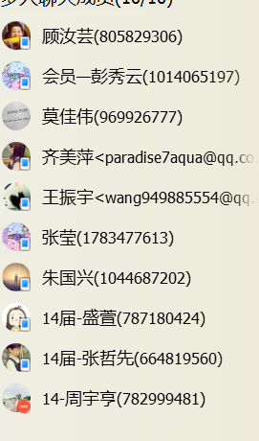

2017/3/27